1. Qt5.13 + MySQL环境搭建
2. Qt安装时勾选Sources选项，需有源码；安装完成后再安装路径下，看是否存在Src文件夹。

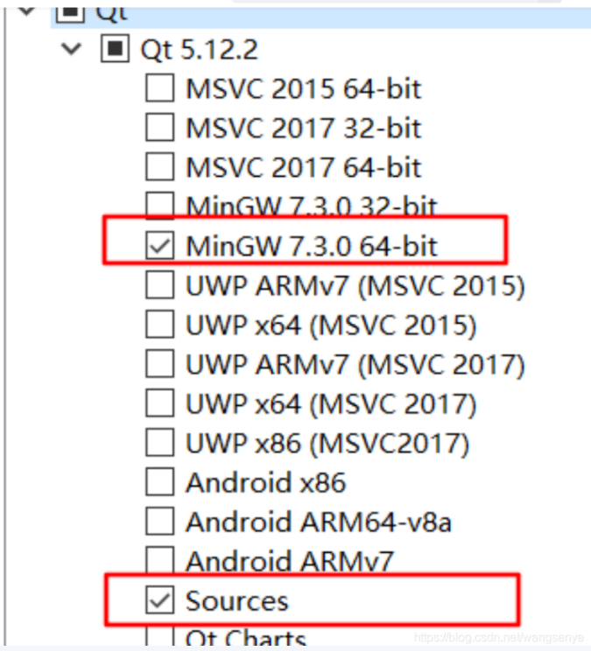

图1

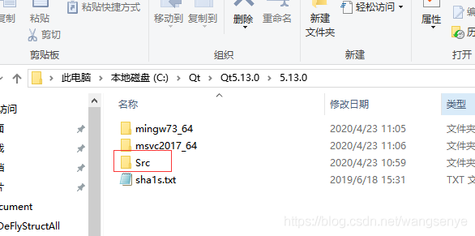

图2

1. 安装MySQL，下载与电脑位数匹配的安装包，解压后放到自己指定的路径下，在解压文件夹同级目录下，创建Data文件夹，存放数据库文件，在解压好的文件夹中编写配置文件(见my.ini），将文件夹下的bin文件路径放入系统环境变量path中，可直接在cmd中执行mysql命令；

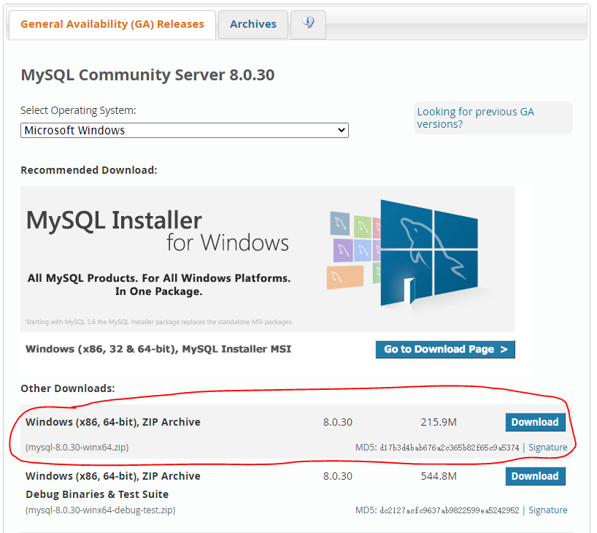

图3

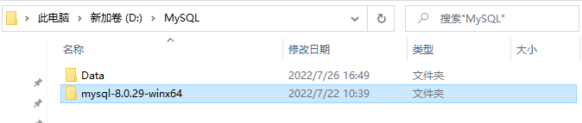

图4

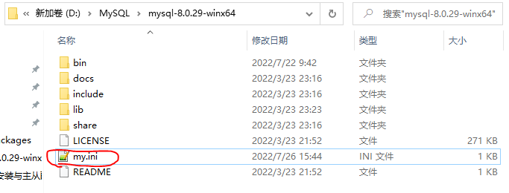

图5

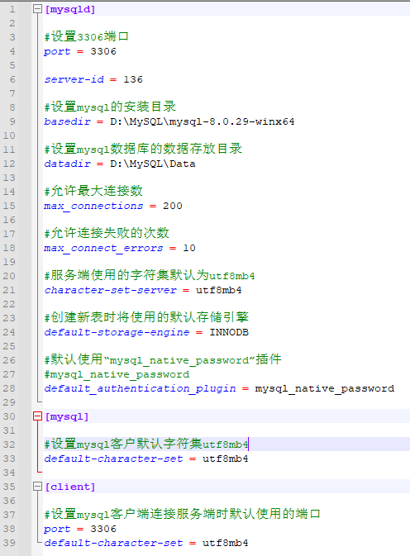

图6

1. 通过CMD命令安装MySQL，安装完成后启动MySQL服务；

3.1以管理员身份运行cmd，进入bin文件夹路径；

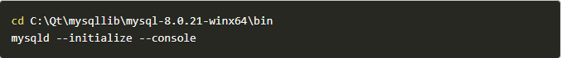

图7

3.2执行mysqld --initialize --console，记录初始密码：9xalw5VQaD<S后面改密码使用；

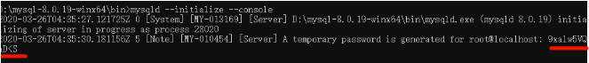

图8

3.3输入mysqld --install 将MySQL安装为windows服务，提示安装成功；

3.4执行 net start MySQL，启动MySQL服务；

3.5修改密码，输入mysqladmin -u root -p password，回车后，输入刚才记录的临时密码，再输入两次新密码；

3.6输入mysql -u root -p，回车后输入刚才修改的新密码，登录数据库；

1. 在Qt中编译MySQL驱动，生成MySQL库文件，并复制到Qt安装目录下的相应路径下；

4.1用Qt打开

:\Qt\Qt5.14.2\5.14.2\Src\qtbase\src\plugins\sqldrivers\mysql\mysql.pro

4.2修改mysql.pro

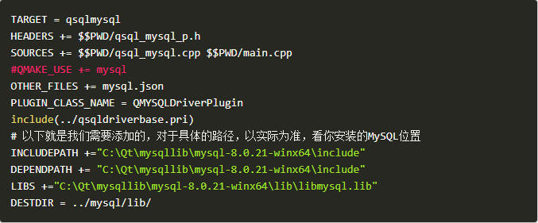

图9

4.3编译后，在mysql\lib路径下找到编译出的库文件；

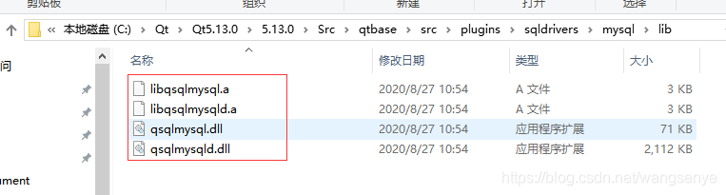

图10

4.4将.dll和.a文件，拷贝到

:\Qt\Qt5.14.2\5.14.2\mingw73_64\plugins\sqldrivers

4.5将解压文件夹下的lib文件夹下的libmysql.dll和libmysql.lib复制到

:\Qt\Qt5.14.2\5.14.2\mingw73_64\bin路径下

参考 <https://copyfuture.com/blogs-details/202204170556147945>

[《Qt入门（五）QT5.13 + MySql8.0 环境搭建》 (copyfuture.com)](https://copyfuture.com/blogs-details/202204170556147945)

无法访问远程MySQL数据库解决办法：

<https://blog.csdn.net/m0_67394002/article/details/123716644>

[解决连接不上远程mysql数据库问题_模糊化的的博客-CSDN博客_连不上远程数据库](https://blog.csdn.net/m0_67394002/article/details/123716644)

1. 主从配置
2. 主数据库配置启用二进制日志；
3. 主数据库服务器配置唯一ID；
4. 主数据库配置过后重启服务；
5. 主数据库创建slave用户，给予相应权限；
6. 主数据库登录数据库，查看master状态，记录File和Position；
7. 从数据库配置，启用二进制日志；
8. 从数据库服务器配置唯一ID，与主数据库不同；
9. 从数据库配置过后重启服务；
10. 丛数据库登录数据库，设置主数据库地址及同步位置；
11. 查看从数据库状态，验证同步是否就绪；

参考<https://blog.csdn.net/m0_50601240/article/details/124159009>

[MySQL主从分离_m0_50601240的博客-CSDN博客_mysql主从分离](https://blog.csdn.net/m0_50601240/article/details/124159009)

mysql8.0 创建用户 GRANT SELECT, REPLICATION SLAVE, REPLICATION CLIENT ON *.* TO ‘canal‘@‘%‘ IDENTIFIE 报错

<https://blog.csdn.net/young_0609/article/details/117571914?utm_medium=distribute.pc_aggpage_search_result.none-task-blog-2~aggregatepage~first_rank_ecpm_v1~rank_v31_ecpm-2-117571914-null-null.pc_agg_new_rank&utm_term=grant%20on%20replication%20slave%20%E5%A4%B1%E8%B4%A5&spm=1000.2123.3001.4430>

[mysql8.0 创建用户 GRANT SELECT, REPLICATION SLAVE, REPLICATION CLIENT ON *.* TO ‘canal‘@‘%‘ IDENTIFIE 报错_GOD_WAR的博客-CSDN博客](https://blog.csdn.net/young_0609/article/details/117571914?utm_medium=distribute.pc_aggpage_search_result.none-task-blog-2~aggregatepage~first_rank_ecpm_v1~rank_v31_ecpm-2-117571914-null-null.pc_agg_new_rank&utm_term=grant%20on%20replication%20slave%20%E5%A4%B1%E8%B4%A5&spm=1000.2123.3001.4430)

1. 使用MYSQL数据库的程序打包

[完美解决Qt中关于Mysql程序的连接、打包等各类问题_qt mysql打包-CSDN博客](https://blog.csdn.net/weixin_68077275/article/details/130302748)